**1、登录成功发送邮件**

PHP发送邮件使用常用类库

phpmailer

swiftmailer 此类已集成到laravel官方系统中，直接调用就可以使用

①、laravel支持发送邮件配置

* config/mail.php
* .env

以qq邮箱为例

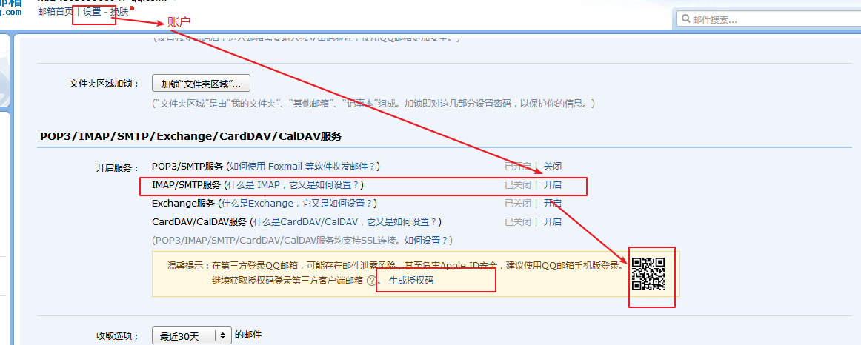

得到授权码

得到smtp相关配置

<http://service.mail.qq.com/cgi-bin/help?subtype=1&&id=28&&no=334#1>

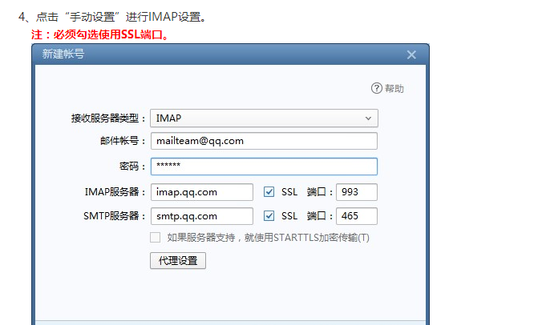

配置laravel中的.env文件

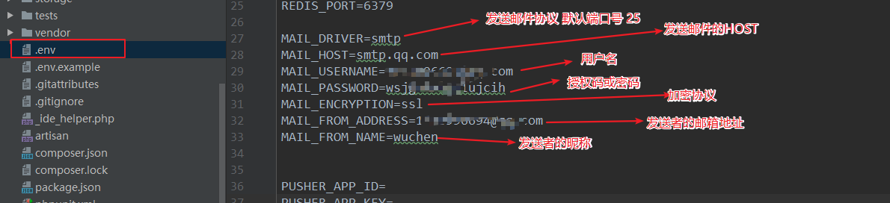

②、发送邮件

门面:Mail

raw # 纯文本

send # html 带模板

发送文本邮件 raw

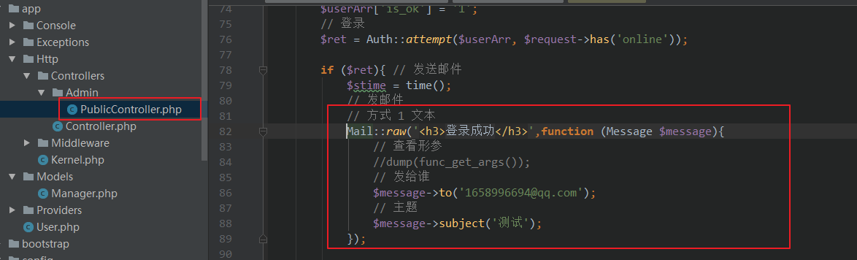

发送纯文邮件

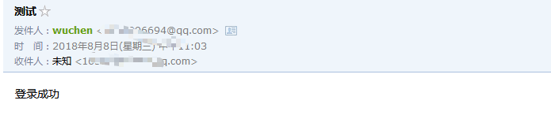

发送带HTML send

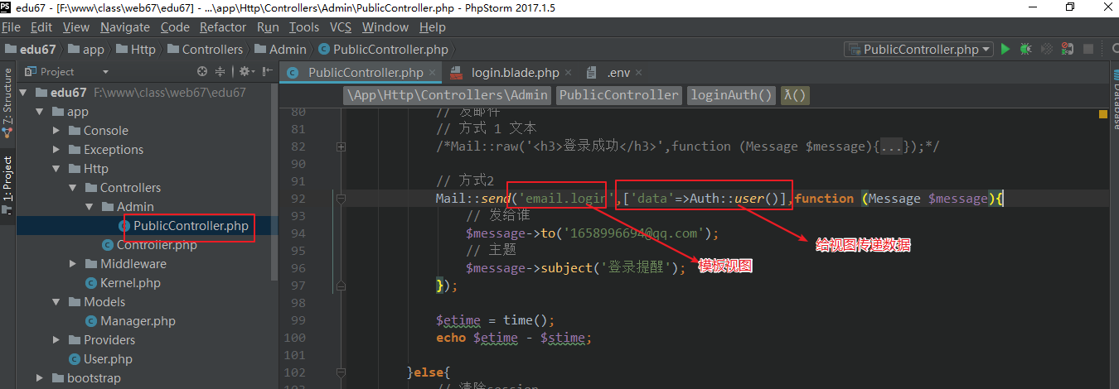

创建视图

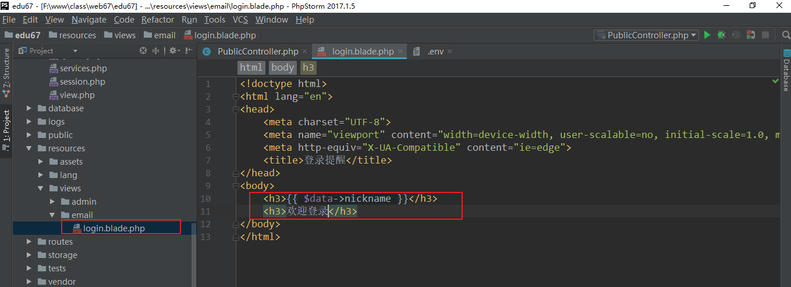

效果

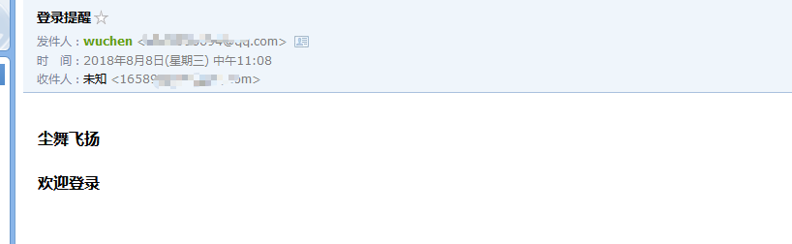

③、发送邮件 用命令

php artisan make:mail Loginmail

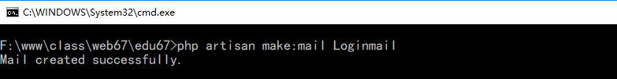

控制器

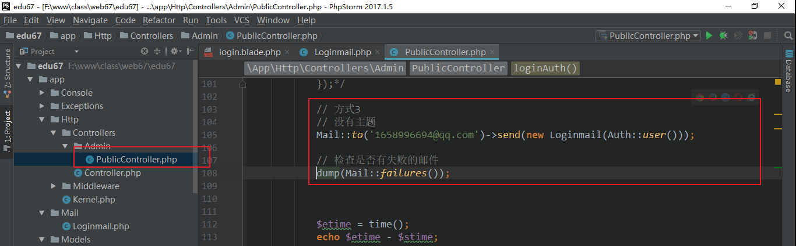

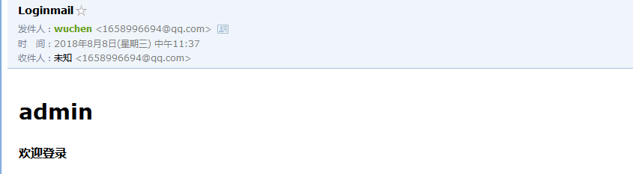

④、事件发送邮件

注册事件名称和事件处理方法

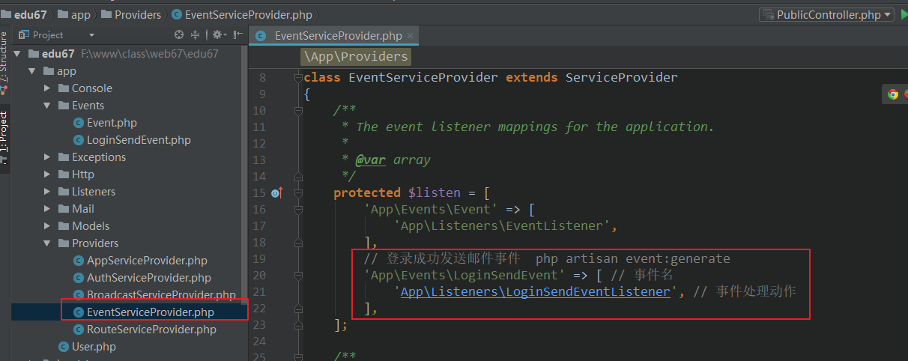

执行生成事件名称和处理动作

php artisan event:generate

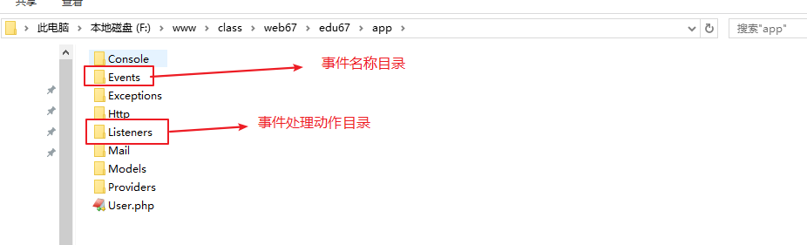

绑定事件触发点

控制器

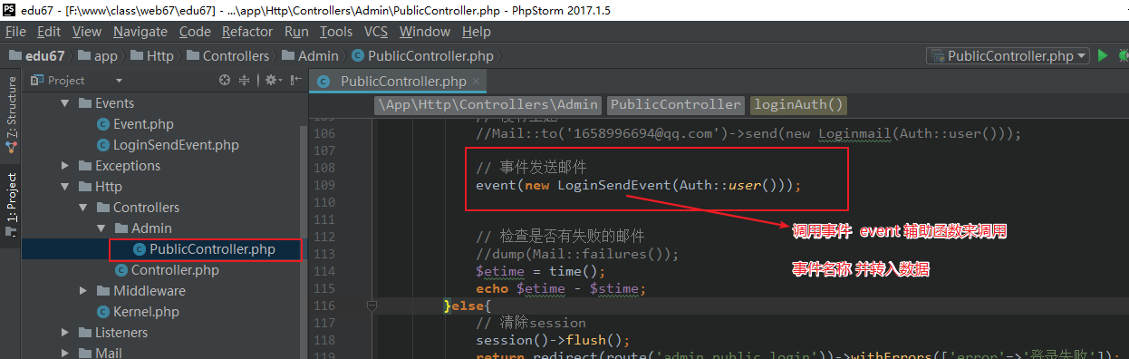

编写事件的传参

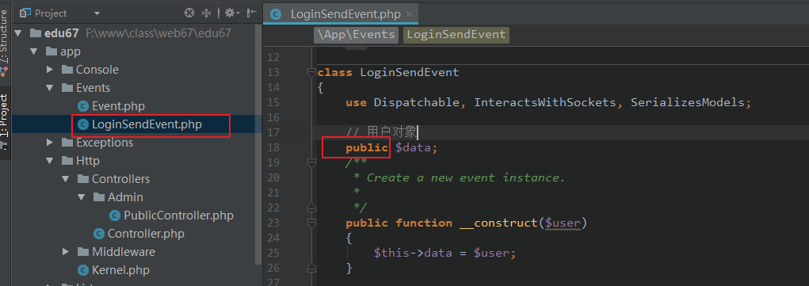

编写事件处理动作

支持异步，消息队列

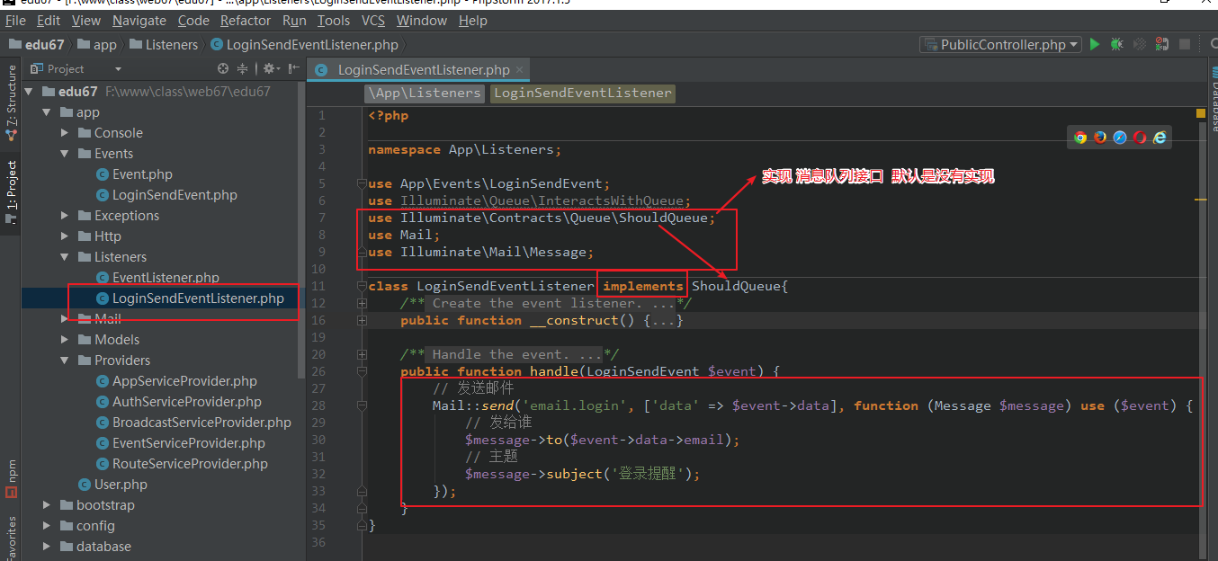

配置支持消息队列

默认是同步，即不使用消息队列

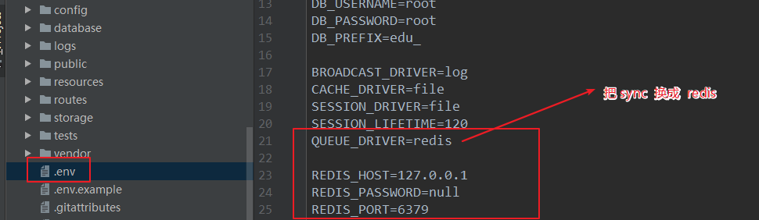

安装laravel中redis的扩展包

composer require predis/predis

启动redis服务

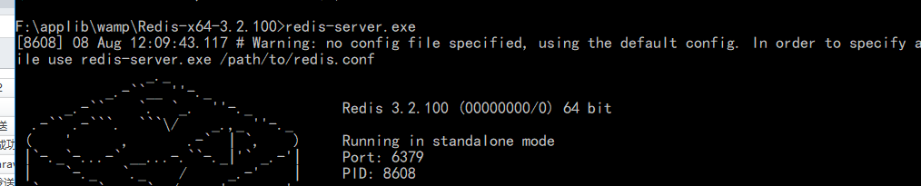

启动消费队列进程

php artisan queue:work # 后启动

php artisan queue:listen # 先启动

